Previsioni occupazionali in provincia di Salerno nel mese di Settembre 2025
In provincia di Salerno nel mese di settembre sono programmate 9.560 entrate e nel trimestre sett-nov25 27.260; nella regione Campania 47.700, e in Italia complessivamente 569.000. Le entrate nella provincia salernitana risultano in aumento rispetto allo scorso anno, 14,7% sul mese e 8% prendendo a riferimento l’intero trimestre, con andamenti in direzione opposta per i singoli settori. L’Industria risulta in calo di quasi il 2% rispetto al 2024, mentre le entrate programmate dal comparto Costruzioni sono positive del 2,25%. I Servizi presentano un andamento delle assunzioni in crescita, 21,6% su base annua. Ad offrire le maggiori opportunità lavorative, come a livello nazionale, sono i Servizi alla persona con un +40,8% sul mese e un +43% sul trimestre e i Servizi di alloggio e ristorazione e servizi turistici con +57,4% su base annua e +21,8% sul trimestre. In flessione il commercio (-10,8% sul mese e -7% sul trimestre). In leggera ripresa la difficoltà di reperimento, in 40 casi su 100 le imprese prevedono che sarà arduo trovare i profili desiderati, nel mese di settembre 2024 erano 42 su 100. La domanda delle imprese rivolta ai giovani è pari al 24%, e quella rivolta ai lavoratori immigrati del 16% (era il 18% nel 2024).

ENTRATE PREVISTE per settore di attività e tipologia contrattuale (%)
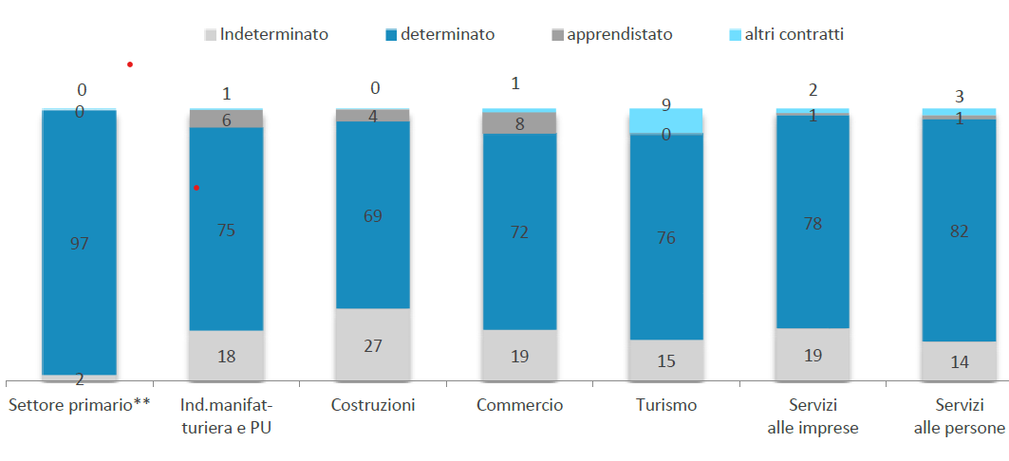

Fonte: Unioncamere – Ministero del lavoro e delle politiche sociali - Sistema Informativo Excelsior, 2024
Nel complesso nel mese di settembre:
- le entrate previste si concentreranno per il 67% nel settore dei servizi e per il 73% nelle imprese con meno di 50 dipendenti;
- nel 17% dei casi le entrate previste saranno stabili, ossia con un contratto a tempo indeterminato o di apprendistato, mentre nell’83% saranno a termine (a tempo determinato o altri contratti con durata predefinita);
- il 18% sarà destinato a dirigenti, specialisti e tecnici, quota inferiore alla media nazionale (20%);
- il 16% delle entrate previste sarà destinato a personale laureato;
- le tre figure professionali più richieste concentreranno il 29% delle entrate complessive previste.
- per una quota pari al 72% delle entrate viene richiesta esperienza professionale specifica.

E’ la sintesi di quanto emerge dall’analisi del sistema informativo Excelsior, realizzata da Unioncamere e Ministero del lavoro e delle politiche sociali, che offre un monitoraggio delle previsioni occupazionali delle imprese del settore primario, industria e servizi con un orizzonte temporale anche trimestrale per fornire informazioni tempestive di supporto alle politiche attive del lavoro. Le informazioni presentate sono basate sui questionari compilati da circa 113.200 imprese nazionali. Le analisi si focalizzano sulle principali caratteristiche delle entrate programmate nel mese di settembre 2025, con uno sguardo sulle tendenze occupazionali per il periodo settembre – novembre 2025.
Clicca qui per consultare il Bollettino Statistico e per le Tavole Provinciali.
Per informazioni: Ufficio Statistica e Prezzi

